Дидактическая игра по ознакомлению с истоками русской народной культуры «Русские матрёшки»

Цель игры: Познакомить дошкольников с историей матрёшки, сформировать представления о ней, как о предмете искусства, сделанного руками русских мастеров, развивать сенсорные навыки детей, их умение подбирать детали по цвету, расширять представления о цветовой гармонии, развивать умение собирать матрёшку из нескольких частей по способу мозаики, закреплять умения детей выделять элементы украшения, поддерживать интерес и любознательность, воспитывать любовь и уважение к русскому народному декоративно-прикладному искусству.
Русская матрёшка -чудный сувенир
Прославила Россию и покорила мир.
Красой твоей любуемся,
Мы взор не отводя.
Матрёшка-чудо-куколка
Все любим мы тебя!
Все дети очень любят играть с матрёшками. Эти милые куколки никого не могут оставить равнодушными. Вот почему я решила сделать
настольно-печатную игру "Русские матрёшки".Основное игровое правило: собрать матрёшку из нескольких частей по способу мозаики. Найдя картинки на страницах интернета, я распечатала на принтере силуэты матрёшек, наклеила их на цветной картон разных цветов и разрезала на части.
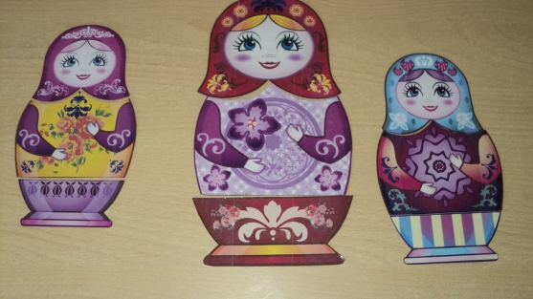

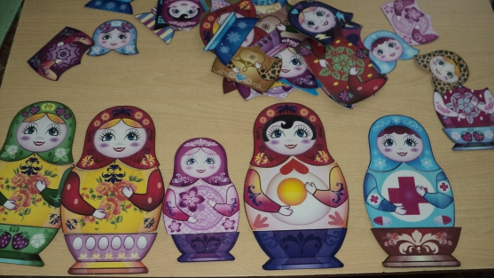

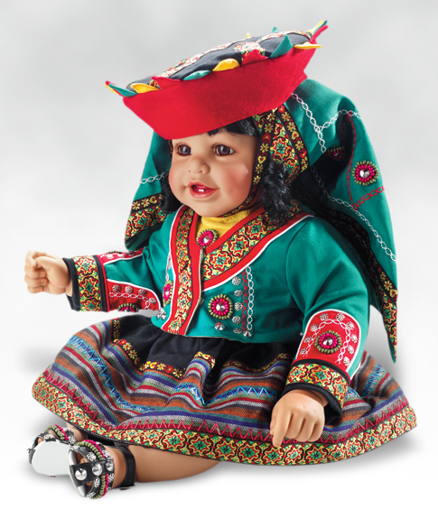
Одень куклу

Цель: знакомить с национальной одеждой, прививать интерес к национальной культуре
Ход: Дети одевают куклу в национальную одежду.
Домино
«Народные промыслы»
Цель: знакомить детей с народными промыслами, прививать интерес к русским традициям, учить узнавать и отличать различные промыслы.
Материал: фишки домино с изображением народных промыслов
Дети по очереди выкладывают фишки таким образом, чтобы одинаковые изображения оказывались рядом. Проигрывает последний положивший фишку участник.

Лото «Народные промыслы»
Цель: знакомить детей с народными промыслами, прививать интерес к русским традициям, учить узнавать и отличать различные промыслы.
В игре могут участвовать от 1 до 5 человек.
Разложить на столе или полу карты.
Разрезные карточки перемешать и выложить лицевой стороной вниз в центре.
Каждый участник игры берет по одной карточке и стопки и определяет, на какую большую
карту ее положить.
Побеждает тот, чья карта (или карты) будет заполнена первой.

Речевые игры
«Оцени поступок»
Цель: с помощью сюжетных картинок развивать представления детей о добрых и плохих поступках; характеризовать и оценивать поступки; воспитывать чуткость, доброжелательность.
Материал: сюжетные картинки.
Ход игры
Дети работают в парах. Каждой паре воспитатель предлагает сюжетную картинку. Дети должны рассмотреть картинку, описать, что видят и оценить поступок. Например: двое детей рассказывают по очереди: «Мальчик забрал у девочки мяч, девочка плачет. Мальчик сделал плохо, так делать нельзя».
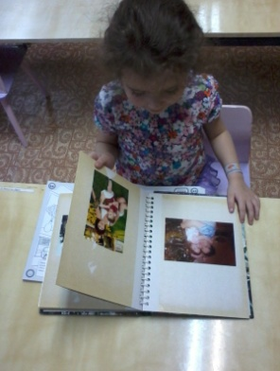
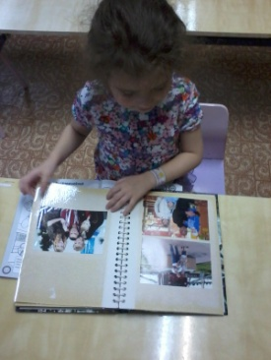
«Как зовут членов семьи»
Цель: закреплять умение детей четко называть членов своей семьи; развивать память, связную речь; воспитывать любовь к своей семье.
Ход игры
Дети стоят в кругу и по очереди называют членов своей семьи. Например: «Я живу с мамой Наташей, папой Сашей, братом Владиком. У меня есть бабушка Лида, бабушка Вера, дедушка Гриша и дедушка Павел».

«Комплименты»
Цель: учить детей говорить друг другу комплименты; развивать речь, мышление; воспитывать дружелюбие.
Ход игры
Дети образуют круг, берутся за руки. Сначала воспитатель начинает говорить ребенку, которого держит за руку справа. Например: «Миша, ты сегодня такой вежливый!»
Далее ребенок обращается к ребенку, которого он держит за руку справа. Если ребенку трудно произнести комплимент, то ему помогают другие дети.

Пословицы о Родине
- Родной край – сердцу рай.
- Нет в мире краше Родины нашей.
- Человек без Родины, что соловей без песни.
- Одна у человека мать, одна у него и родина.
- У народа один дом – Родина.
- Нет сына без отчизны.
- Родина – всем матерям мать.
- Родина – мать, чужбина – мачеха.
- Береги Родину, как зеницу ока.
- Будь не только сыном своего отца – будь и сыном своего народа.
- Своё молоко – ребёнку, свою жизнь – Родине.
- Родная земля и в горсти мила.
- Всякому мила своя сторона.
- В своём доме и стены помогают.
- Дома и стены помогают.
- За морем теплее, а у нас светлее.
- И пылинка родной земли – золото.
- Глупа та птица, которой своё гнездо не мило.
- Дым отечества светлее чужого огня.

- На чужой стороне Родина милей вдвойне.
- Живёшь на стороне, а своё село всё на уме.

